Звіт

З предмету Комп'ютерна графіка

Лабораторна робота №4

Регіональний пошук методом дерева регіонів

Миронюк Тарас

ІПС-31

**Постановка задачі:**

«Файлом» вважаємо набір структур, кожна з яких ідентифікується впорядкованим d-плексом ключів (x1, … , xd). Кожен такий d-плекс можна розглядати як точку d-вимірного декартового простору.

Запит у цій моделі визначає область (регіон) у d-вимірному просторі, а результатом пошуку може бути

– звіт про множину точок файлу, яка міститься у цій області (запит у режимі

звіту);

– підрахунок числа точок в області запиту (запит в режимі підрахунку).

**Теоретичні відомості:**

Дерево відрізків – це двійкове дерево з коренем T(l, r), що будується рекурсивно для заданих цілих чисел l і r таких, що l < r наступним чином

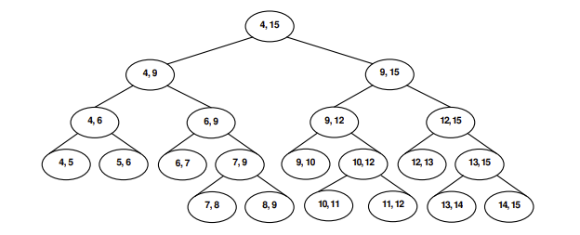

Розглянемо множину на осі х, яка складається з абсцис з інтервалу [1, N] по всій величині. N абсцис визначають N – 1 елементарний відрізок [u, u + 1] для і = 1, 2, N – 1. Будь-який відрізок, кінці якого належать множині із заданих абсцис, може бути розбитий деревом відрізків T(1, N) на максимум 2[log2N] − 2 стандартних відрізки.

Така структура називається деревом регіонів.

**Алгоритм:**

Алгоритм полягає у визначенні множини абсцис даних точок, розбитті її на інтервали

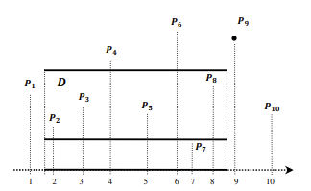

і побудови для кожного з них дерева відрізків.

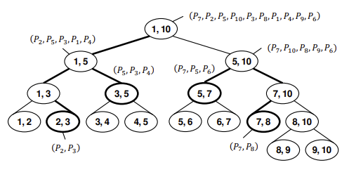

**Складність:**

Для двовимірного випадку, час і пам’ять попередньої обробки складають O(N log N), час запиту – O((log N)2 + k)